
06/10/2016
EDUCACIÓN TÉCNICA
SECRETARÍA DE ASUNTOS DOCENTES DE AVELLANEDA
DIRECTIVOS / SECRETARIOS / DOCENTES
RECTIFICACIÓN COMUNICADO 166/2016 - COBERTURAS DE CARGOS JERÁRQUICOS TRANSITORIOS (VACANTES PUNTUALES JEFE DE ÁREA) EDUCACIÓN TÉCNICA
Área Pruebas de Selección y Concursos
FECHA:
RAMA:
EMITE:
DESTINO:
OBJETO:
TRANSCRIBE:

COMUNICADO Nº 172/2016

RECTIFICACIÓN COMUNICADO 166/2016

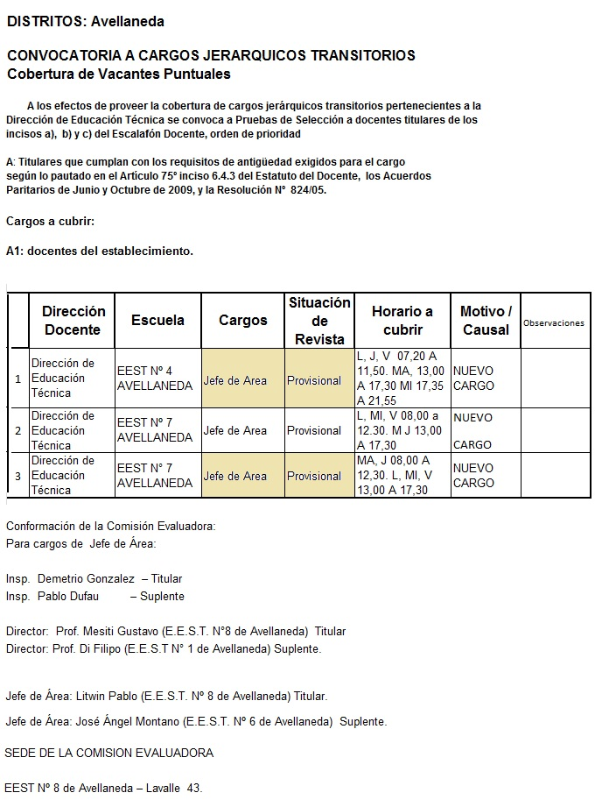

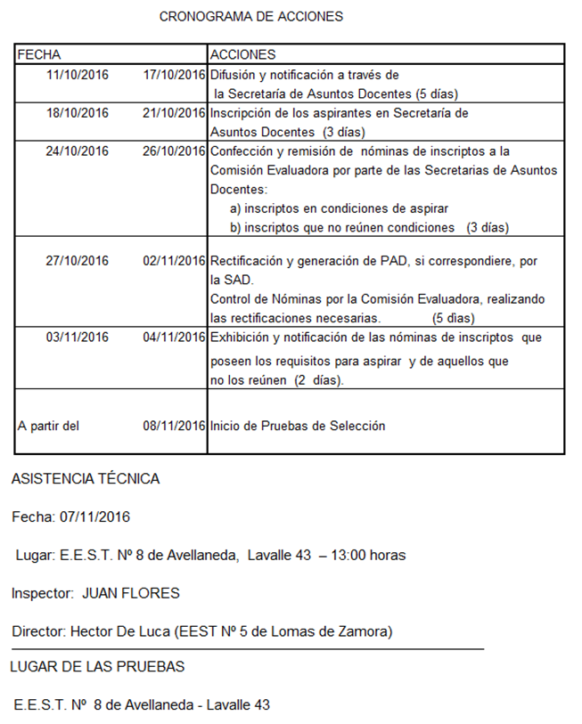

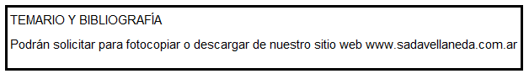

Se solicita la NOTIFICACIÓN FEHACIENTE de la totalidad del personal docente del establecimiento habilitado por Estatuto y su Reglamentación para aspirar al cargo que se convoca, dentro del período comprendido según Cronograma de Acciones, remitiendo a esta Secretaría de Asuntos Docentes la documentación respaldatoria del proceso de notificación realizado:

Se adjunta al presente comunicado modelo de notificación al personal.



Avellaneda, _______ / ______ / 2016.

La Dirección de la Escuela de Educación ____________ N° _____ del distrito de Avellaneda cumple en notificar al personal docente del servicio educativo del contenido del Comunicado N° 172/2016 en referencia _______________________________________________________________________________ _______________________________________________________________________________________________________________ dando cumplimiento a lo solicitado por la Secretaría de Asuntos Docentes de Avellaneda.

DNI N° | APELLIDO Y NOMBRES | FIRMA | ACLARACIÓN | FECHA
FIRMA Y ACLARACIÓN
DIRECTOR/A
SELLO

